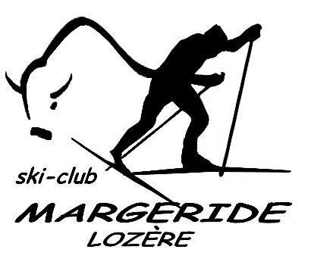 | FICHE INSCRIPTION ÉCOLE DE SKI  2022/2023

Grille tarifaire pour les jeunes inscrits à l’école de ski :

- LICENCE + ACCÈS AUX PISTES+ENCADREMENT : Comprend le titre FFS, l’assurance, l’encadrement et l’accès pour une saison complète à tous les sites de ski nordique du Massif central.

- PACK MATÉRIEL : comprend, Ski Classique, Ski skating, Ski roue, et matériel de biathlon. 35€

- CARTE DE MEMBRE : 2 formules possibles - individuelle : 15 €
-famille (3et +) : 30€

- FORMULE CONTRIBUTION MEMBRE BIENFAITEUR : Afin de soutenir le club, vous avez la possibilité de verser à notre association une contribution de soutien assimilable à un don qui vous donnerait droit à une réduction d’impôt de 66% de son montant. Un reçu fiscal établi par le SCML vous serait adressé dès réception du règlement, le don est à reporter sur votre déclaration de revenus. => Ex : un don de 50€ ne vous couterait « que » 17€ ; un don de 100€ ne vous couterait « que » 34€.

CATÉGORIE | LICENCE CARTE NEIGE (y compris assurance)  + ACCÈS AUX PISTES  + ENCADREMENT | PACK MATÉRIEL | CONTRIBUTION MINIMALE  CARTE DE MEMBRE INDIVIDUELLE 15€ OU FAMILLE 30€
TARIF JEUNE CARTE NEIGE | 95€ | 35€
TARIF JEUNE COMPÉTITEUR | 125€ | 35€

RÉDUCTIONS SUR LICENCES ET ADHÉSIONS
- Réduction avec l’adhésion famille (3 et +).

- Éligible au PASS’JEUNESSE du Conseil départemental de la Lozère (jeunes de 11 à 15 ans, collégiens, apprentis). D’une valeur de 60€, il ne coûte que 10€ et ouvre droit à des réductions pour différentes activités sportives (30€ sur la licence du ski club 6 chèques de 5€), culturelles ou de loisirs. Les formalités de commande sont sur le site www.lozere.fr

- Éligible au PASS’LOISIRS de la CAF selon le quotient familial.

Fiche d’Inscription
Nom : …………………………………………….…. Prénom : …………………………..…………
Date de naissance : ………………………………………..
Adresse postale : ……………………………………………………………………………………………………………………………………………………
………………………………………………………………………………………………………………………………………………………………………………
Sexe : o Homme o Femme Taille : ………………….. Pointure : ………………….
E-mail : .....................................................................................................
Téléphone du licencié : …………………………….
Téléphone parents (si mineur) : …………………………….
Personne à joindre en cas d’urgence : ............................................................................
Médecin traitant : ....................................... Téléphone : ..................................
AUTORISATION PHOTO : Je soussigné(e) ………………………………………………….. autorise, le SCML à reproduire et diffuser les photographies de mon enfant mineur, de ma personne (rayer la mention inutile) …………………………………………………………… sur les supports suivants : brochures, site internet du club ou du département ou de la ville, journaux.

CERTIFICAT MÉDICAL : Joindre un certificat médical avec la mention, « apte à la pratique des activités nordiques (ski de fond, biathlon) y compris en compétition ».

DATE : ……………………………….. SIGNATURE

La fiche d’inscription est à envoyer avec le certificat médical, de préférence par mail avec une photo d’identité en format numérique à l’adresse sebastien.tournadre@educagri.fr ou à l’adresse suivante : Sébastien Tournadre Limousis Estables 48700 MONTS DE RANDONS).
Le règlement est à réaliser par chèque (ordre ski club Margeride Lozère) à remettre à un cadre du club.
Remarque : pour des questions de responsabilités et de couverture, les licences doivent être prises sans tarder, dès réception du règlement nous ferons les démarches nécessaires auprès de la FFS.

Contact :
Section Grandrieu : J. Laurès 06 87 31 16 90
Section Mende/ Laubert : Romain Barbance : 06 77 57 93 62
Section Langogne : Thierry Armand 06 24 46 42 99

scmargeridebouviers@laposte.net

Site internet: scmargeride-lozere.clubffs.fr Page Facebook: SC Margeride Lozere

